20231310ZL5

例5　(2022·汉寿县第一中学高二阶段练习)如图在真空中存在着竖直向下的匀强电场，电场强度为*E*。一根绝缘细线长为*L*，一端固定在图中的*O*点，另一端固定有一个质量为*m*、带电荷量为＋*q*、可视为点电荷的小球，*O*点距离地面的高度为*H*，将小球拉至与*O*点等高的位置*A*处从静止释放。

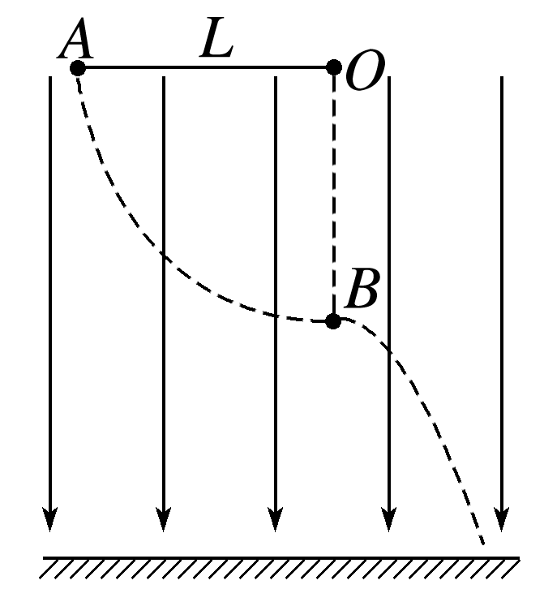

(1)求小球运动到*O*点正下方*B*点时的速度大小；

(2)求小球在*B*点时细线对小球的拉力大小；

(3)若小球通过*B*点时，细线恰好断开，求小球落地点与*O*点的水平位移*x*。